Varenr. | Bilde | Produktbeskrivelse | Ordinær pris | Rabatt % | Best.  antall
GT 15063 | 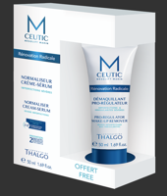 | M CEUTIC  Severe Imperfection Kit  Pro-Regulator makeup remover, 30 ml.  Normaliser Cream-serum, 50 ml | 800,- | 50 %
KT 17020 | 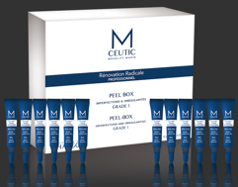 | M CEUTIC  Peel Grade 1  12 behandlinger 8 % syrer | 800,- | 50 %
KT 17021 |  | M CEUTIC  Peel Grade 2  12 behandlinger 15,5 % syrer | 800,- | 50 %
KT 16001 | 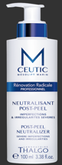 | M CEUTIC  Post-Peel Neutraliser, 100 ml. | 205,- | 50%
KT 14011 | 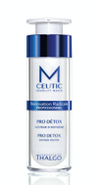 | M CEUTIC  Pro Detox- aktivt oxygen, 50 ml. | 270,- | 50 %
KT 14006 | 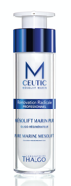 | M CEUTIC  Pure Marine mesolift, 50 ml. | 575,- | 50 %
KT 14012 | 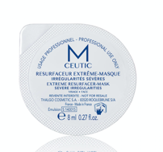 | M CEUTIC  Extreme Resurfaceur mask  6 x 8 ml. | 295,- | 50 %
KT 14013 | 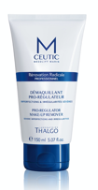 | M CEUTIC  Pro-Regulator Makeup Remover  150 ml. | 160,- | 50 %
KT 16030 | 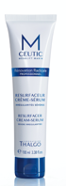 | M CEUTIC  Resurfaceur Cream-serum, 100 ml. | 410,- | 50 %
KT 16031 | 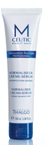 | M CEUTIC  Normaliser Cream-serum, 100 ml. | 410,- | 50 %
VT 14016 | 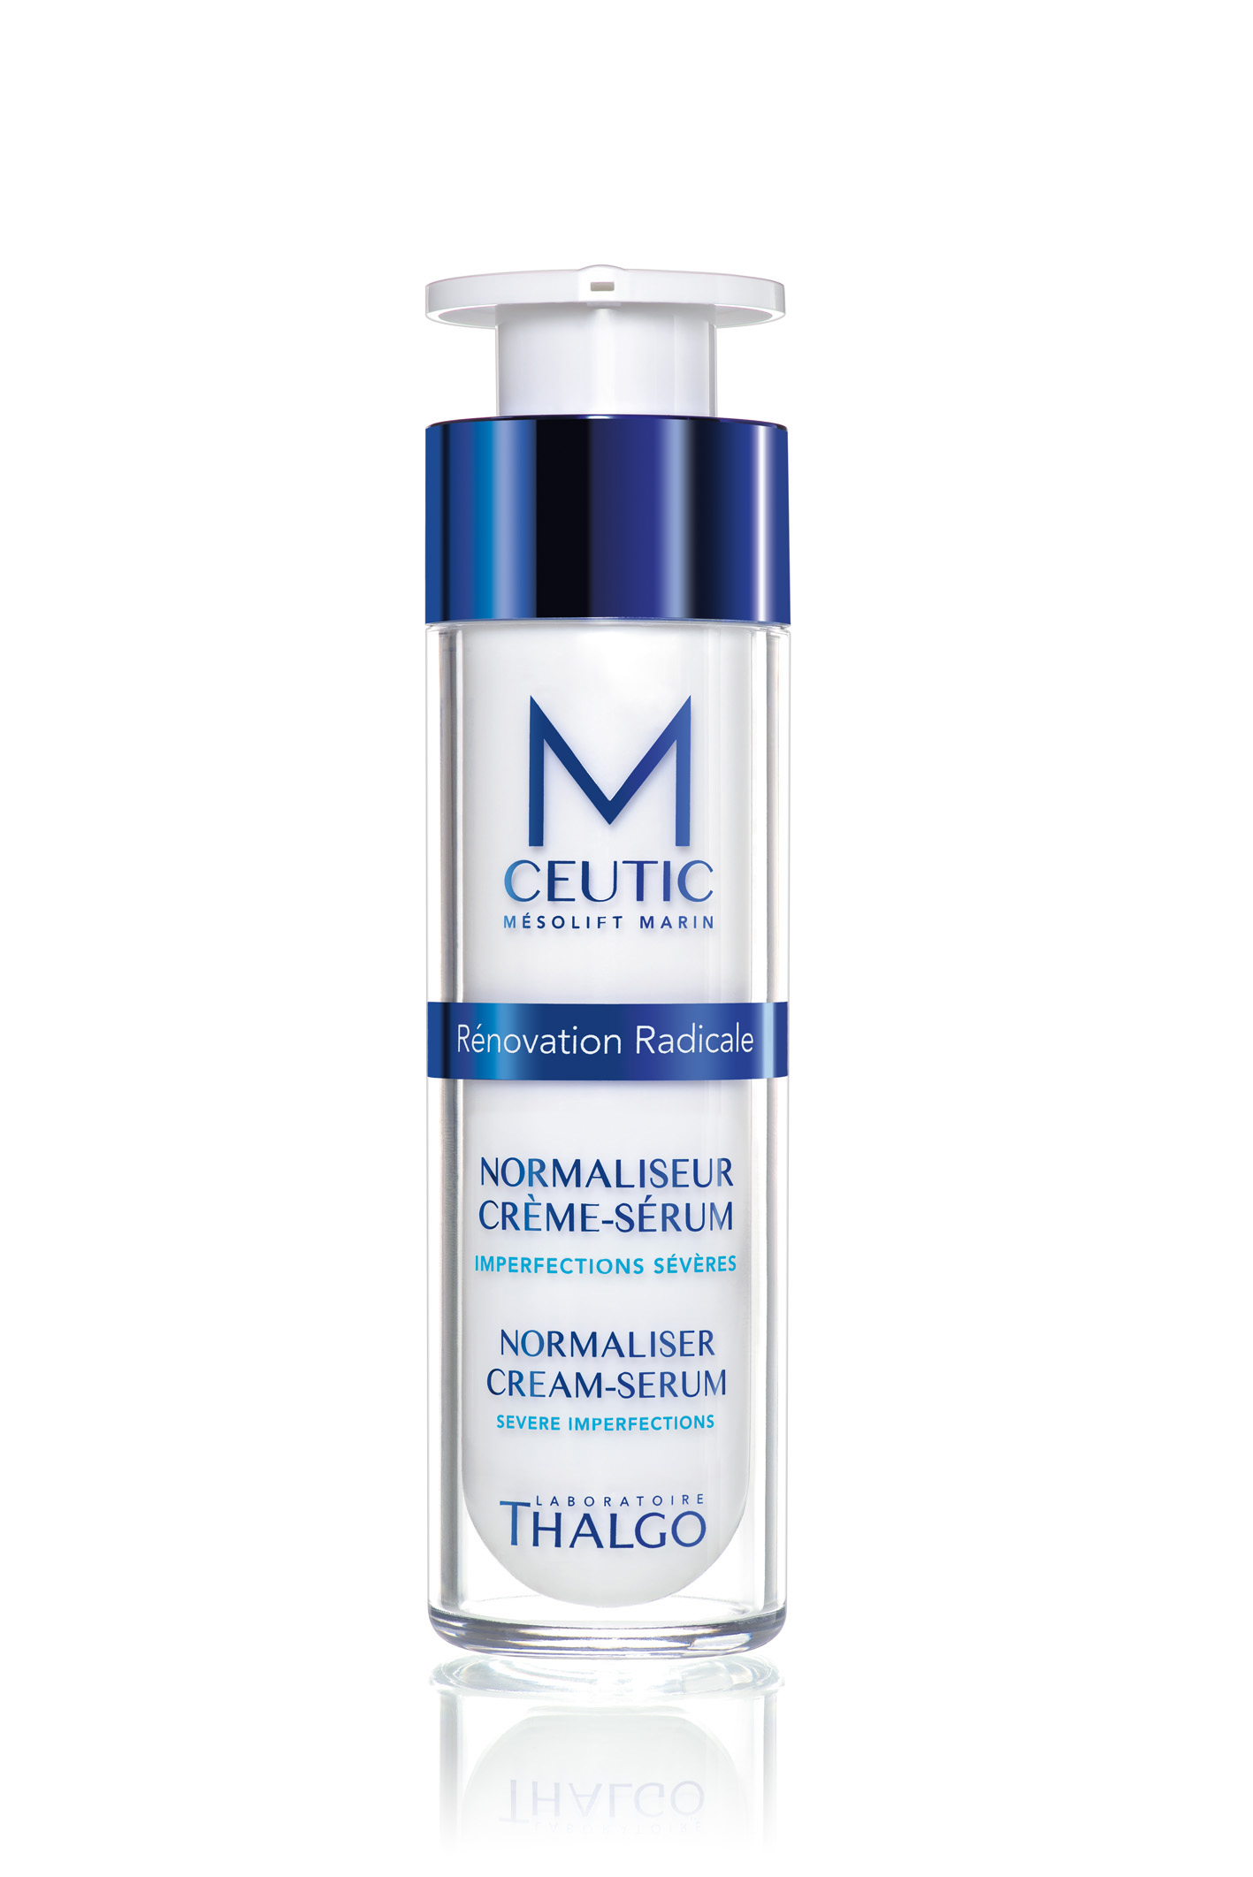 | M Ceutic  Normaliser Cream-Serum, 50 ml | 447,- | 50 %
VT 14017 | 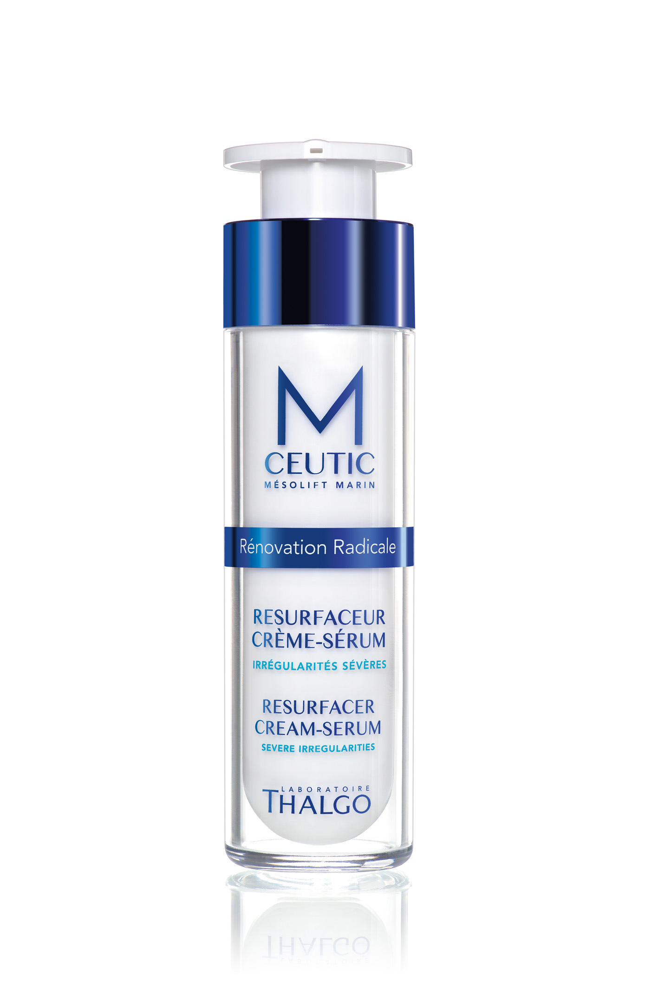 | M Ceutic  Resurfacer Cream-Serum, 50 ml | 447,- | 50 %
VT 15019 | 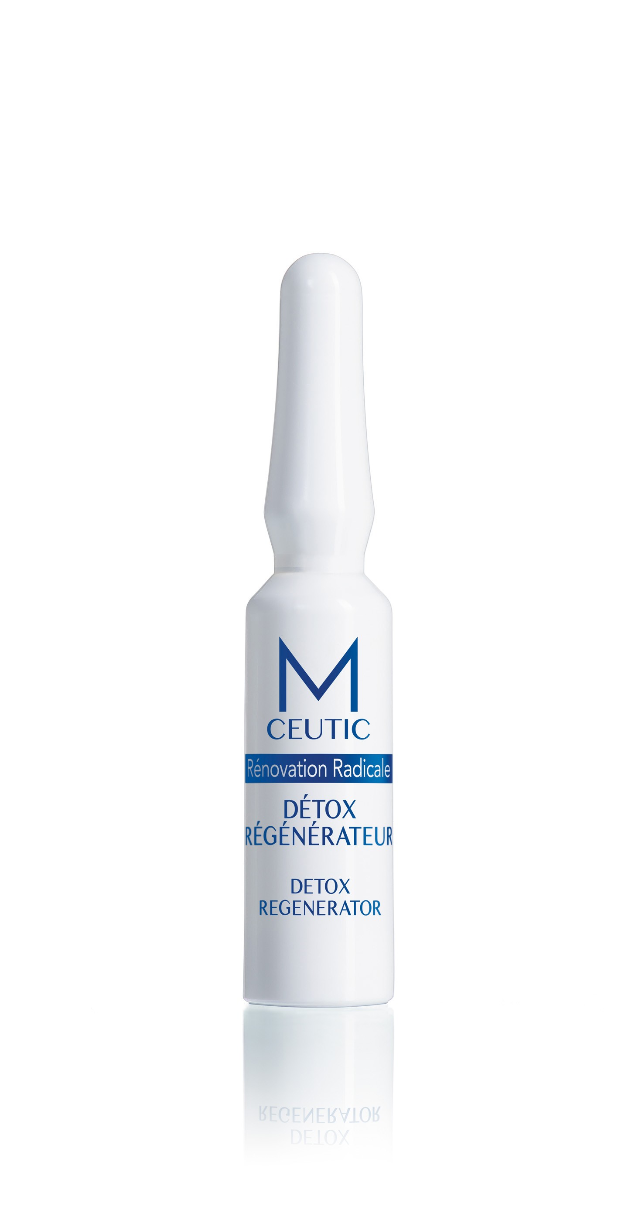 | M Ceutic  Intensive Peel, 7 x 1,5 ml | 330,- | 50 %
VT 14013 |  | M Ceutic  Detox Regenerator, 7 x 1,2 ml | 270,- | 50 %
VT 15044 |  | M Ceutic  Essential Regenerating Mask, 6 stk | 470,- | 50 %
GT 18030 | 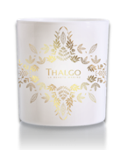 | Thalgo  Prestigious Scented Candle  Duftlys 30 gr. | 75,- | 30 %
GT 18043 | 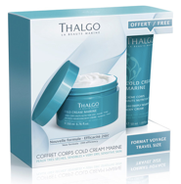 | Thalgo  Duo Cold Cream Marine Kropp  Deeply Nourishing Body Cream 200 ml. + 50 ml | 200,- | 25 %
GT 18062 | 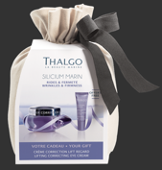 | Thalgo Silicium Pouch  Lifting Correcting Day Cream, 50 ml.  Lifting Correcting eye cream, 10 ml. | 480,- | 25 %
GT 16051 | 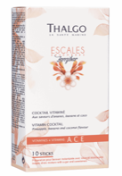 | Thalgo Nutrition  Vitamin Coctail A C E  10 poser | 140,- | 40 %
GT 17063 | 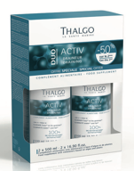 | Thalgo Duo Active Draining  2 x 500 ml. | 255,- | 20 %
GT 18054 | 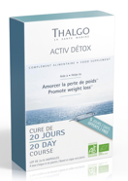 | Thalgo Duo Active Detox  2 x 10 ampuller | 249,- | 20 %
GT 18055 | 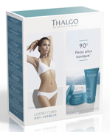 | Thalgo Duo Defi Fermete  High Performance Firming Cream, 200 ml.  Stomach & Waist Sculpture, 150 ml. | 420,- | 20 %
KT 16040 | 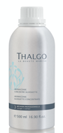 | Thalgo Aromaceane  Silhouette Concentrate, 500 ml.  Utrensende essens som øker sirkulasjonen. Blandes i bad, massasjeolje eller innpakning. | 890,- | 40 %
KT 13027 | 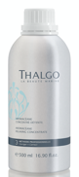 | Thalgo Aromaceane  Relaxing Cancentrate, 500 ml.  Avslappende og beroligende essens som blandes ut i massasjeolje, bad eller innpakning. | 890,- | 40 %
BSK300100 | 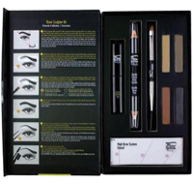 | Perron Rigot  Brow System Sculptor Kit | 320,- | 40 %
SET300500 | 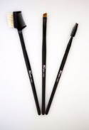 | Perron Rigot  Set of 3 brushes for Brow System | 99,- | 40 %
BDP300103 | 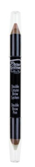 | Perron Rigot  Brow Double Pencil | 90,- | 40 %
BSG300102 | 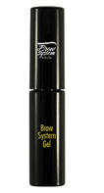 | Perron Rigot  Brow system Gel, 5 ml. | 90,- | 40 %
PRE300999 | 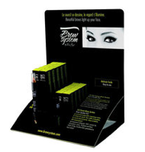 | Perron Rigot  Disk display til Brow System´s produkter | 95,- | 40 %

Alle innpriser er oppgitt eks.mva. Rabatten trekkes fra på faktura.
All bestilling må gå igjennom stine@skinthal.no eller tlf 934 25 138
Vi gjør oppmerksom på at det det tilkommer frakt på alle ordre under 2000,- eks.mva.
Skinthal As: lager/ordre : Tlf. 51 95 93 00, salg/ordre : Tlf 476 47 700

